**A cura di Padre Secondo Brunelli crs**

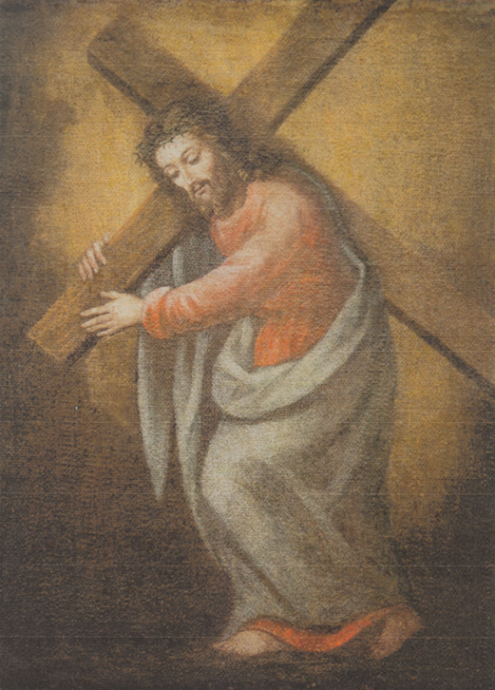

Corbetta, Gesù portacroce, stemma dei Padri Somaschi

**SOMASCHI E CASE SOMASCHE**

**1812**

**Mestre 11.2.2020**

**AMELIA 1812**

1810-1915: soppressione

Riapertura del Collegio

**CASALE 1812**

**Nel 1799 il Collegio di Casale è soppresso.**

**1799**

Anche senza i Somaschi funzionano le scuole classiche

**1800**

Anche senza i Somaschi funzionano le scuole classiche

**1801**

Anche senza i Somaschi funzionano le scuole classiche

**1802**

Anche senza i Somaschi funzionano le scuole classiche

**1803**

Anche senza i Somaschi funzionano le scuole classiche

Nel 1804, Napoleone trasferisce nel Collegio di Casale il Liceo Classico di Alessandria e nel 1805 trasferisce alla città di Casale i benefici della fondazione Trevigi: 15 ragazzi vi saranno educati gratuitamente.

**1804**

Anche senza i Somaschi funzionano le scuole classiche

**1805**

**1806**

**1814**

**Il 22.10.1814, Re Vittorio Emanuele accorda a Casale il Collegio e il locale per le medesime e nomina P. Natta a Rettore.**

**Il 23.10.1814, il Ministro Vidua comunica a P. Natta la nomina a Rettore del Collegio.**

**COMO COLLEGIO GALLIO 1812**

**1812**

|  |  |  |  |
| --- | --- | --- | --- |
| *P. Bellocchio Carlantonio* |  | *Presente* |  |
| *P. Casarotti Ilario* |  | *Presente* | *Arrivo* |
| *P. Cometti Antonio* |  |  | *Arrivo* |
| *P. Locatelli Carlo\** | *Rettore* | *1812* | *Ex somasco!* |
| *P. Pagani Giuseppe* | *Rettorica* | *Presente* |  |
| *P. Pasqualigo Nicola* |  | *Presente* |  |
| *P. Pisoni* |  |  | *Arrivo* |
| *P. Robustelli Odoardo* |  |  |  |
| *P. Sormani* |  |  | *Arrivo* |

**FOSSANO 1812**

**Nel settembre 1802, per decreto del Governo Francese la Provincia Piemontese scompare con la soppressione di tutte le case religiose del Piemonte.**

**1802**

**GENOVA MADDALENA 1812**

**1812**

|  |  |  |  |
| --- | --- | --- | --- |
| *P. Massa G.B. Francesco* | *Prevosto secolare* | *3.3.1812* |  |

**LUGANO 1812**

**1812**

|  |  |  |  |
| --- | --- | --- | --- |
| D. De Bernardis Carlo | Secolare |  |  |
| P. Ghiringhelli GBattista |  | Presente |  |
| P. Guioni Carlo Antonio |  |  |  |
| P. Guioni Giannantonio |  |  |  |
| P. Maglione Marco | Vicepreposito |  |  |
| Fr. Molinari Giac Geremia |  |  |  |
| P. Riva Girolamo |  | Presente |  |
| Fr. Zoppi Vincenzo |  |  |  |

**MACERATA 1812**

1811-1817, nessun riferimento

**MILANO S. Maria Secreta 1812**

**1812**

|  |  |  |  |
| --- | --- | --- | --- |
| P. Monti Gianbattista | Curato | 5.1.1812 |  |

**MILANO S. PIETRO IN GESSATE 1812**

1809-1814, nessun riferimento

**NOVI 1812**

1807-1815, nessun riferimento

**PIACENZA 1812**

1793-1824, nessun riferimento

**ROMA COLLEGIO CLEMENTINO 1812**

**Non esiste copia di Atti per gli anni 1811, 1812, 1813, 1814, causa la soppressione.**

**ROMA SS. NICOLA E BIAGIO 1812**

**1812**

|  |  |  |  |
| --- | --- | --- | --- |
| *P. Righi Francesco* |  | *Presente?* |  |

**SOMASCA 1812**

**25.4.1810**

**A Parigi Napoleone decreta la soppressione generale**

**delle Religioni**

**maschili e femminili**

**Restano a Somasca:**

P. Maranese Carlo Curato

Sac. Pozzo Giuseppe Coadiutore

Nel 1810, sono venduti i beni spettanti al Collegio di San Bartolomeo.

Il Collegio restò in mano del Demanio.

Il 25.4.1812, P. Maranese acquistò parte del Collegio.

P. Mainoldi Lorenzo torna a Somasca, pagando la pensione al Curato.

**VELLETRI 1812**

1811. 1812, 1813: nessuna copia di Atti di questi anni.

**VERCELLI 1812**

1810-1817, nessun iferimento

**VICENZA MISERICORDIA 1812**

**1812**

|  |  |  |  |
| --- | --- | --- | --- |
| P. Tinti Girolamo | Rettore | 1812 |  |

**VICENZA S. VALENTINO 1812**

**1812**

|  |  |  |  |
| --- | --- | --- | --- |
| P. Pisoni Pietro Antonio | Rettore | 1812 |  |

Nel 1812, l’Istituto fu conccntrato in quello della Misericordia.